复习：
(1)数据库服务器——MySQL
使用步骤：
- 安装MySQL服务器
- 启动MySQL服务器——3306端口
- 使用一款客户端工具远程连接MySQL服务器
·命令行版 mysql.exe -h127.0.0.1 -P3306 -uroot -p
·B/S版
·C/S版
如何操作数据库中的数据——增删改查(CRUD)——SQL语言
DDL: CREATE DROP ALTER TRUNCATE
DML: INSERT DELETE UPDATE
DQL: SELECT
DCL: GRANT REVOKE

(2)Web服务器
(I)静态Web服务器：HTML CSS JS Flash JPEG GIF...
Apache Httpd、 Microsoft IIS、 NginX
(II)动态Web服务器：
JSP： Tomcat、JBoss、Websphere、Weblogic
PHP : ApacheHttpd + PHP解释器
ASPX: MS IIS + .NetFramework
http://baike.baidu.com CSDN

JSP: 40岁，强大！体系庞杂！适合中大型应用，费用0~N
ASPX: 3x岁，封闭！费用N
PHP: 2x岁，简单=>强大！适合于中小型/需要快速开发应用，费用0

- PHP
1994： Personal Home Page
2000： PHP：Hypertext Preprocessor
搭建PHP运行环境的步骤：
(1)安装一款静态Web服务器，如ApacheHttpd
(2)安装PHP解释引擎(ZendEngine)，并将其和Web服务器整合
提示：上述两步稍微有点麻烦，可以使用PHP开发套件来代替——XAMPP
(3)启动Web服务器——确定80端口已打开
(4)在特定的目录下(htdocs)编写HTML/PHP网页
(5)使用客户端浏览器远程访问Web服务器上的网页

- PHP语法学习
PHP与JavaScript类似，属于弱类型语言，既支持function概念，也支持Object概念。但与JS最根本的不同：PHP运行于Web服务器端，而通常嵌入在HTML中的JS是运行在客户端浏览器中！
(1)了解背景
(2)搭建环境，编写HelloWorld
(3)变量和常量

- 完整的CRUD功能点
目标：实现京东商品详情信息的增删改查及所有必需的页面
步骤：
- 创建必需的数据库结构（database->table->col->row）
- 创建addproduct.php，其中包含一个表单，点击提交
- 创建addproduct.do.php，接收addproduct.php页面(客户端)提交的所有表单数据，使用PHP访问数据库，添加一条商品的记录
- 创建listproduct.php，展示出数据库中所有的商品记录
- 创建deleteproduct.do.php，删除指定编号的商品记录
- 创建updateproduct.php，展示出待修改的商品的所有信息
- 创建updateproduct.do.php，保存用户修改后的信息，到数据库
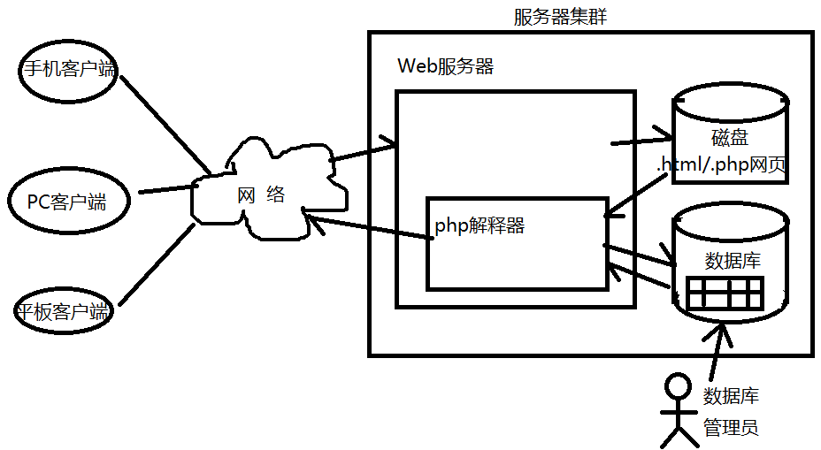
- 如何在服务器端获取用户提交的数据
PHP中预定义了下列几个数组对象：
(1)$_GET 该数组中保存着客户端通过GET请求提交的数据
(2)$_POST 该数组中保存着客户端通过POST请求提交的数据
(3)$_COOKIE 该数组中保存着客户端通过COOKIE提交的数据
(4)$_REQUEST 该数组中保存着客户端通过GET / POST / COOKIE提交的数据

- 在服务器端使用PHP访问数据库的步骤
具体可以使用两套函数：
(1)经典版： mysql函数库
(2)改进版： mysqli函数库(Improved) 从php4.1开始提供
详细步骤：
(1)创建一个数据库服务器的连接
$conn=mysqli_connect($host,$user,$pwd, $dbname)
(2)提交SQL语句，让数据库来执行
$result = mysqli_query( $conn, $sql )
说明：若执行失败，$result为false；成功的话，若是SELECT，返回查询到结果集，若是INSERT/DELETE/UPDATE，返回TRUE
(3)查看执行的结果
(4)执行完成后，断开数据库服务器的连接——可以省略
mysqli_close( $conn )

- 如何读取查询结果集
SELECT * FROM 人口表 ;
返回的数量可能是海量的！若直接用数组(内存)保存，内存肯定吃不消！在所有的编程语言中，查询操作返回“结果集”对象中最多只能保存一行记录。可以使用mysqli_fetch_array( )方法读取下一行记录。若数据库中还有更多的记录，则返回下一行；否则返回NULL。

http://127.0.0.1/server_day02/addproduct.do.php?pname=%E8%8A%B1%E7%8C%AB%E6%B4%97%E8%A1%A3%E6%B6%B2&price=88&pdate=2015-5-1

